实验报告
学 号 | 24020007135 |  | 姓 名 | 吴虹霖 |  | 专业班级 |  | 24计科2班
课程名称 |  |  |  |  | 数字逻辑 | 学期 |  | 2024年春季学期
任课教师 | 徐慧敏 |  | 完成日期 | 1.6 |  |  | 上机课时间 |  | 周二10-11节
实验名称 |  | 头歌实验三
- 实验要求
1.本关任务：采用分支语句完成3-8译码器的建模。
2.本关任务：采用循环for语句完成3-8译码器的建模。
二、实验内容及步骤
1.代码：
01  02  03  04  05  06  07  08  09  10  11  12  13  14  15  16  17  18  19  20  21  22  23  24  25  26  27  28  29  30  31 | module dec3to8(  input [2 : 0] Din,  input en,  output [7 : 0] Y  );  // 在 always 块中赋值，需要声明为 reg 类型  reg [7 : 0] Y;  always @(*) begin  if (en == 1'b0) begin  // 当使能端 en 为 0 时，译码器不工作，输出全为 0  Y = 8'b0000_0000;  end  else begin  // 当 en 为 1 时，根据 Din 的取值决定哪一位输出为 1  case (Din)  3'b000: Y = 8'b0000_0001;  3'b001: Y = 8'b0000_0010;  3'b010: Y = 8'b0000_0100;  3'b011: Y = 8'b0000_1000;  3'b100: Y = 8'b0001_0000;  3'b101: Y = 8'b0010_0000;  3'b110: Y = 8'b0100_0000;  3'b111: Y = 8'b1000_0000;  default: Y = 8'b0000_0000; // 增强代码健壮性  endcase  end  end  endmodule
实验结果：

- 代码：
01  02  03  04  05  06  07  08  09  10  11  12  13  14  15  16  17  18  19  20  21  22  23  24  25 | module dec3to8(  input [2 : 0] Din,  input en,  output [7 : 0] Y  );  // 核心修正点：在 always 块中赋值的信号必须声明为 reg 类型  // 否则该信号将处于悬空状态，仿真显示为 'z'  reg [7 : 0] Y;  // 定义循环变量  integer i;  always @(*) begin  // 采用 for 循环遍历 8 个输出通道  for (i = 0; i < 8; i = i + 1) begin  // 逻辑判定：当使能开启且当前索引等于输入数值时，该位置 1  if (en && (i == Din))  Y[i] = 1'b1;  else  Y[i] = 1'b0;  end  end  endmodule
实验结果：
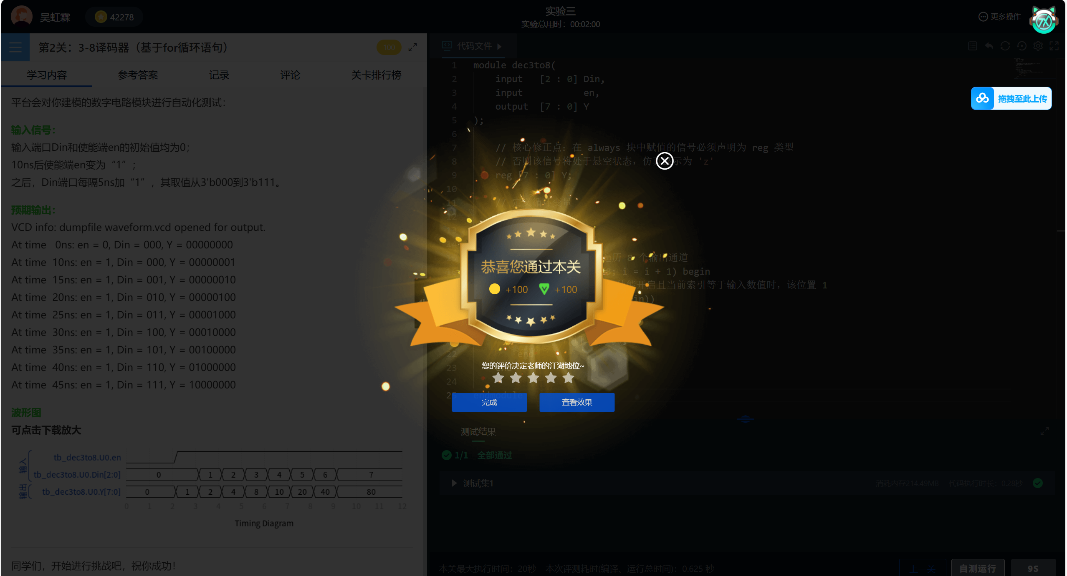

三、心得总结（写出自己在完成实验过程中遇到的问题、解决方法，以及体会、收获等）
通过本次对 3-8 译码器的建模实验，我深入掌握了 Verilog 中 case 分支与 for 循环两种描述方式，深刻体会到行为级建模在效率与可读性上的平衡。实验中对 reg 类型声明的强调，让我明白了组合逻辑在 always 块内的语法规范，确保了输出信号能够准确执行译码逻辑。这种从底层硬件逻辑向高级语言描述的思维跨越，显著提升了我对数字逻辑电路设计与调试的实践能力。

